TFT彩屏实验
V2.2和V3.0的板子使用彩屏的方式是一致的，这里我们以V3.0的板子为例。注意了，下载程序若无反应的，请反复核对彩屏的型号与下载程序是否一致。
因为板子配有不同的彩屏，所以在做彩屏实验需要确认自己彩屏的型号。具体型号请看彩屏的背面。确认好型号下载相对应的例程程序。
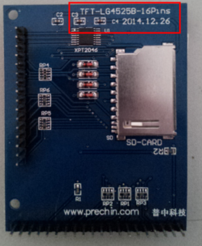
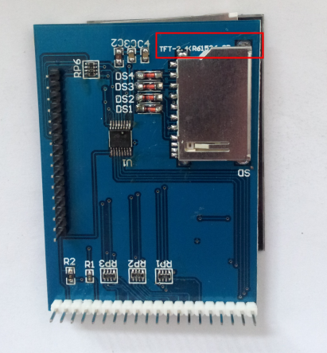
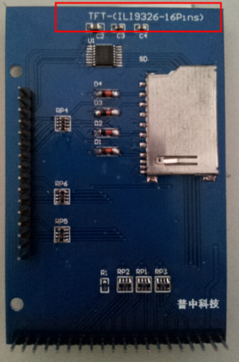

实验现象：
下载不同的程序，对应彩屏显示相应内容
实验步骤：
- 连接实验相关模块电路
必须先将JP595，JP1302,J11,JP165,红外接收头的跳线帽断开，若不断开可能出现花屏，无显示的现象 如图：
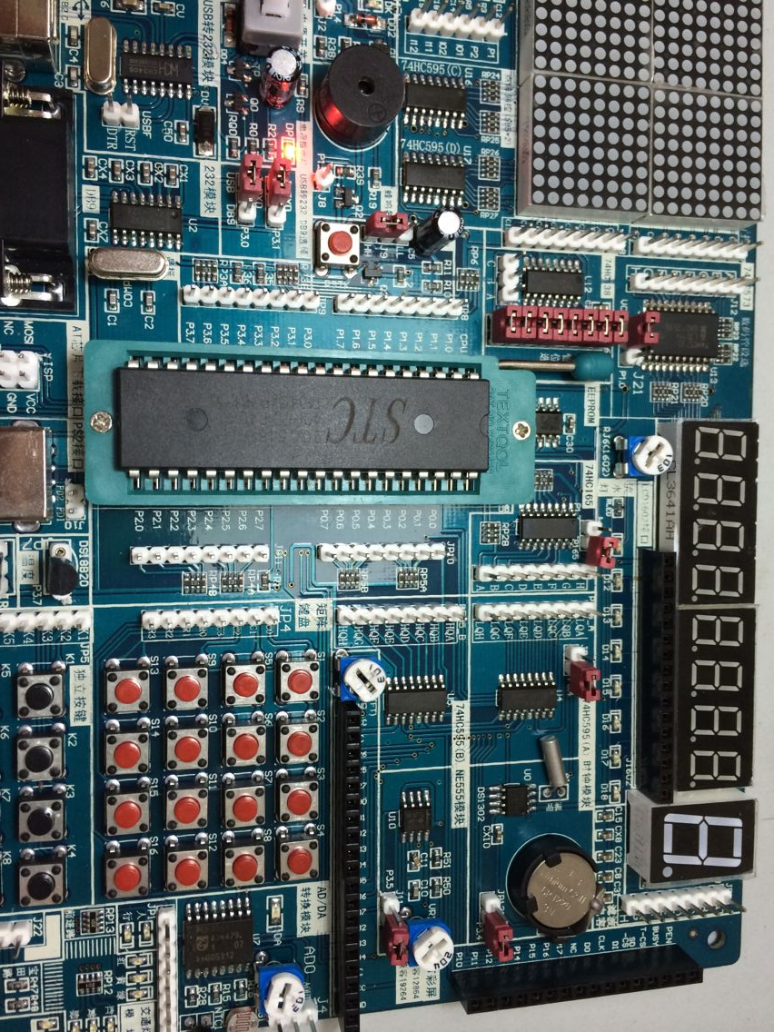
JP595断开
JP165断开
JP1302断开
J11断开
把彩屏插上开发板，注意：两排排针都要插进去
如图：
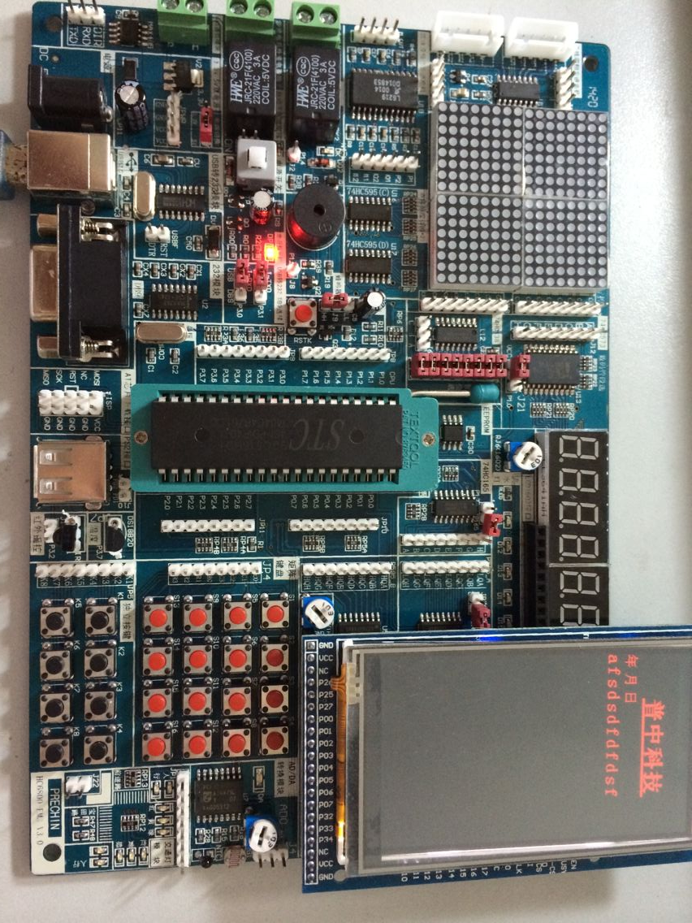

- 下载彩屏程序
下载之前先判断您手上的彩屏型号，屏后面有标明型号
如图：
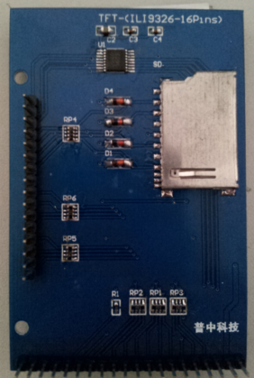
彩屏型号
确定型号后，下载对应型号的程序如图


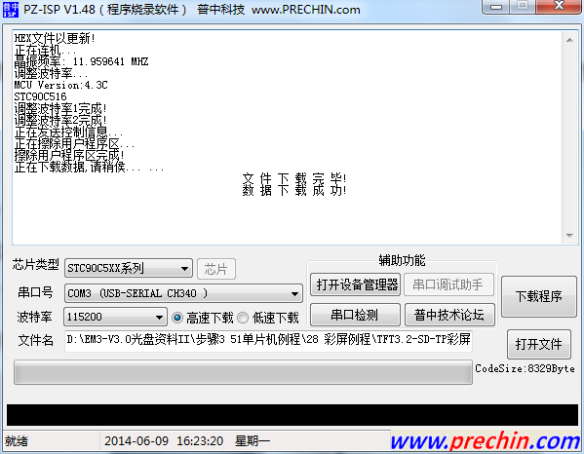下载成功后程序自动运行，彩屏显示对应程序的内容。
常见问题处理方法：
- 程序下载成功后无法显示
→将彩屏拔下来重新插下，重启开发板
→将单片机拆下来重新安装下，重启开发板
→ 将后面的排线重新卡一下，后面的排线扣是可以拆的
如图：
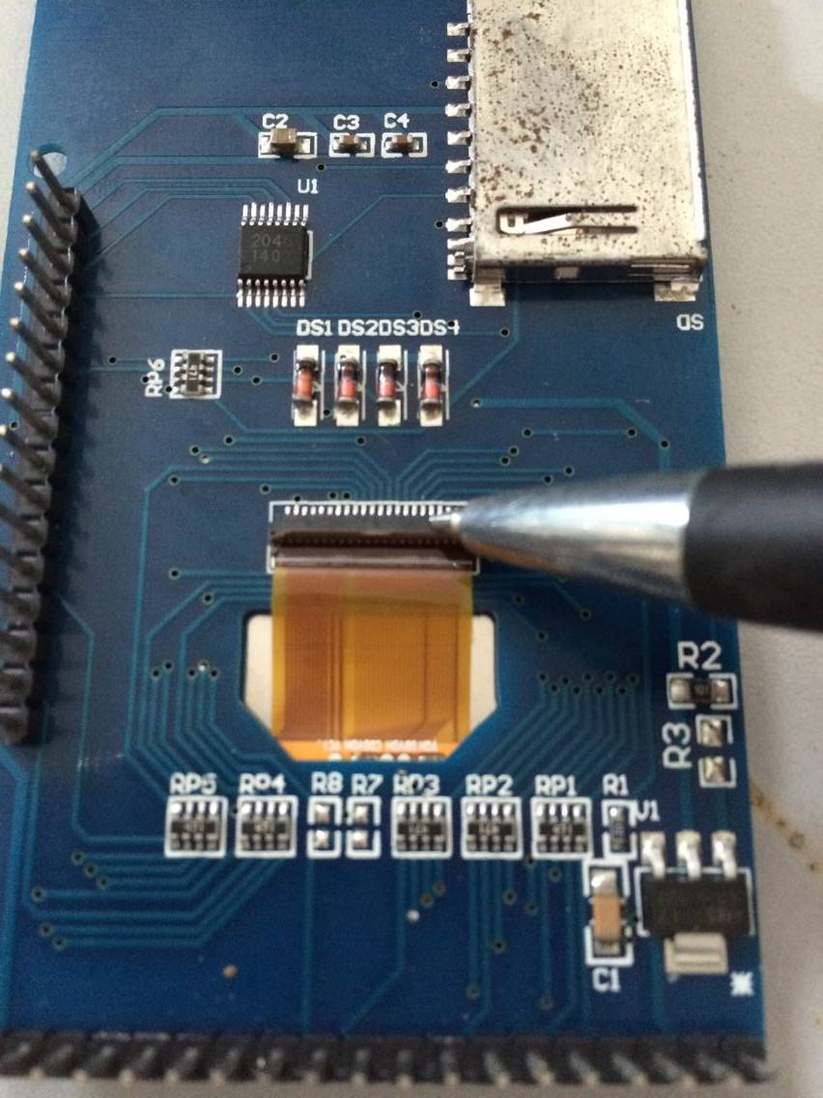
靠排线的一面是可以掰起来的！
将排线平整的插进去后，将排扣按下,装好后再装上开发板试试，能否显示!
- 触摸屏无法使用
→请检查JP595，JP1302,J11跳线帽是否断开
→重新插拔下彩屏，重启开发板
注意：由于51单片机处理速度较慢，所以在进行触摸划线的时候只有显示点，这个是正常的，您可以慢点画！

